Liberté • Égalité • Fraternitl
RÉPUBLIQUE FRANÇAISE
•

DIRECTION GÉNÉRALE DES FINANCES PUBLIQUES
DIRECTION RÉGIONALE DES FINANCES PUBLIQUES D'ILE DE FRANCE ET DU DÉPARTEMENT DE PARIS
Paris, le 24 novembre 2017

POLE FISCAL PARISIEN 1
DIVISION DES PARTICULIERS,
DU RECOUVREMENT FORCÉ ET DES AMENDES

5, rue de Londres
75315 PARIS CEDEX 09

Références du dossier : BOLLING Emmanuel
SIP 1Bème Gdes Carrières Nord - ( n° 130/2017 )
Affaire suivie par Philippe CUZIOL
W : 01 56 35 95 05 - e, : 01 56 35 93.59
: drfip75.qestionfiscale1@dgfip.finances.qouv.fr

Monsieur Emmanuel BOLLING
chez Monsieur et Madame PRODAULT 175, Chemin de Sauve
30350 LEZAN

Objet : Opposition à avis à tiers détenteur Lettre recommandée avec AR

Monsieur,

Par lettre du 2 novembre 2017 qui m'a été transmise pour attribution, vous avez formé opposition à un avis à tiers détenteur , délivré le 6 octobre précédent, à la requête de la responsable du Service des Impôts des Particuliers du l 8ème arrondissement Grandes Carrières Nord, pour avoir paiement du solde d'impôts sur les revenus et contributions sociales 1993, 1994 et 1995, respectivement mis en recouvrement les 30 avril et 31 juillet
1999.

Aux termes de votre oppositio n, vous faites notamment valoir que l'acte de poursuite litigieux ne vous aurait pas été dénoncé.

De l'instruction du dossier, il ressort que le volet dénonciation de l'avis à tiers détenteur délivré le 6 octobre 2017 auprès de la Société Générale vous a été adressé, sous pli recommandé avec accusé de réception, 62 Impasse de Combe Crose 30140 BOISSET ET GAUJAC.

Or, contre toute attente, ce courrier a été retourné au Service des Impôts des Particuliers du l 8ème arrondissement Grandes Carrières Nord, revêtu de la mention postale
« Destinataire inconnu à l'adresse ».

Par conséquent, je vous informe que je prescris , pour ce motif , mainlevée totale de l'avis
à tiers détenteur contesté.

La Charte du contribuable : des relations entre l'administration fiscale et le contribuable basées sur les principes de simplicité, de respect et d'équité. Disponible sur www.impots.qouv.fr et auprès de votre trésorerie ou de votre service des impôts des particuliers

MINISTÈRE DE L'ACTION ET DES COMPTES PUBLICS

Cx0236.odt

Je vous précise, par ailleurs, que la comptable publique du Service des Impôts des Particuliers du ! 8ème arrondissement Grandes Carrières Nord procédera au remboursement en votre faveur des frais que vous avez été amené à supporter au cas d'espèce , sur présentation du relevé de compte faisant apparaître le montant facturé par votre organisme banca ire , d'une lettre émanant de ce dernier refusant de vous remettre lesdits frais, ainsi que de l'original d'un relevé d'identité bancaire.

Je vous prie d ' agréer, Monsieur, l' expression de ma considération distinguée.

Le Directeur Régional des Finances Publiques d ' Ile-de-France et du Département de Paris, par procuration,

Laurent CASTETS Administrateur des Finances Publiques Adjoint
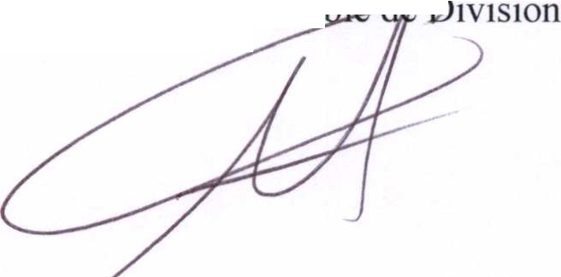
Responsa

